Семинар на тему «Социальная успешность сельских детей в условиях интеграции и сетевого взаимодействия» в рамках работы открытой информационно-дискуссионной площадки педагогов сельских школ
01.03.2022 с 13:00 до 14:00 в режиме он-лайн конференции состоялся семинар, посвященный вопросам социальной успешности сельских детей.
Ведущим семинара выступила д.п.н., профессор Байбородова Л.В.. Ключевым спикером: д.п.н., профессор А.В.Золотарева.
К работе семинара подключились представители из республики Киргизия, Нижегородской области, Ярославской области. Общее количество участников семинара составило 32 человека.
На семинаре были рассмотрены общие проблемы, с которыми сталкивается педагог сельской школы в профессиональной практике - особенности организации учебной деятельности и формирования личности одаренного ребенка, в том числе коррекции личностных проблем, особенности организации взаимодействия со слабомотивированными детьми, , особенности адаптации детей в сельском социуме. Участники семинара сошлись во мнениях, что решение данных проблем сегодня возможно только при сетевом взаимодействий образовательных организаций как внутри муниципального района, так и за его пределами.
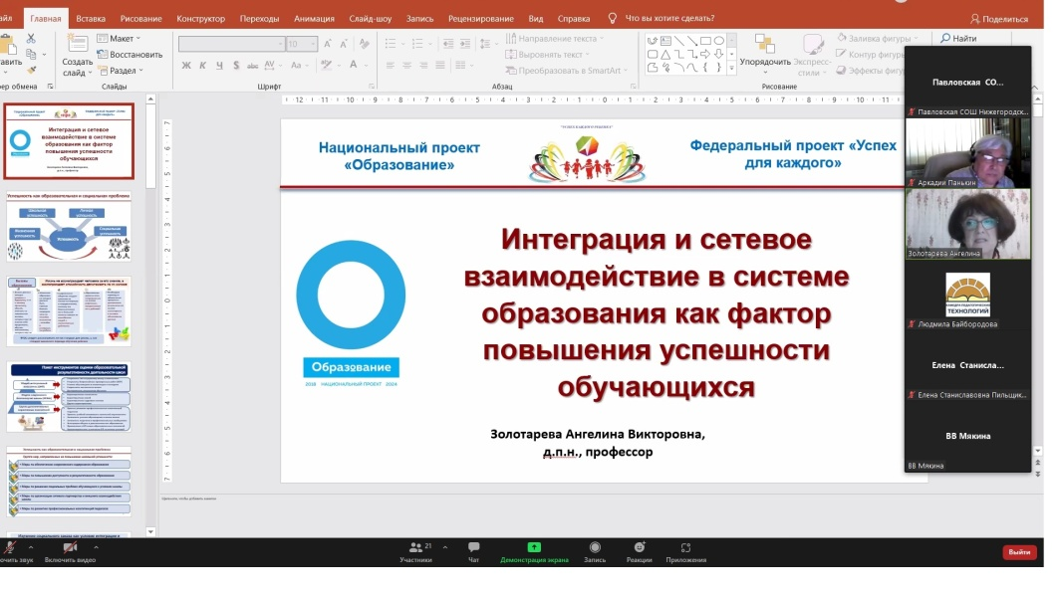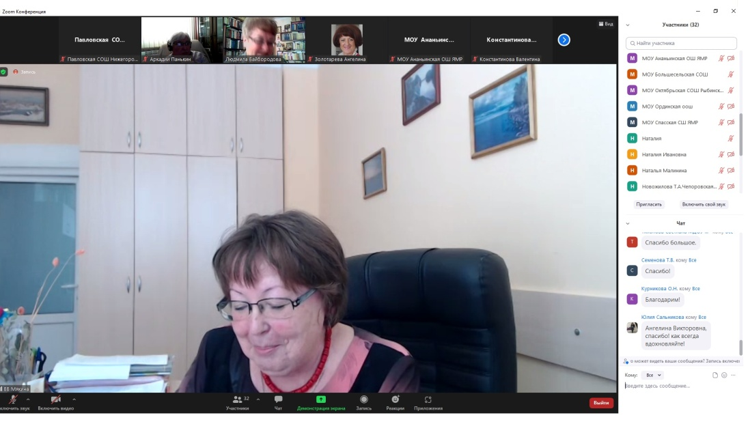
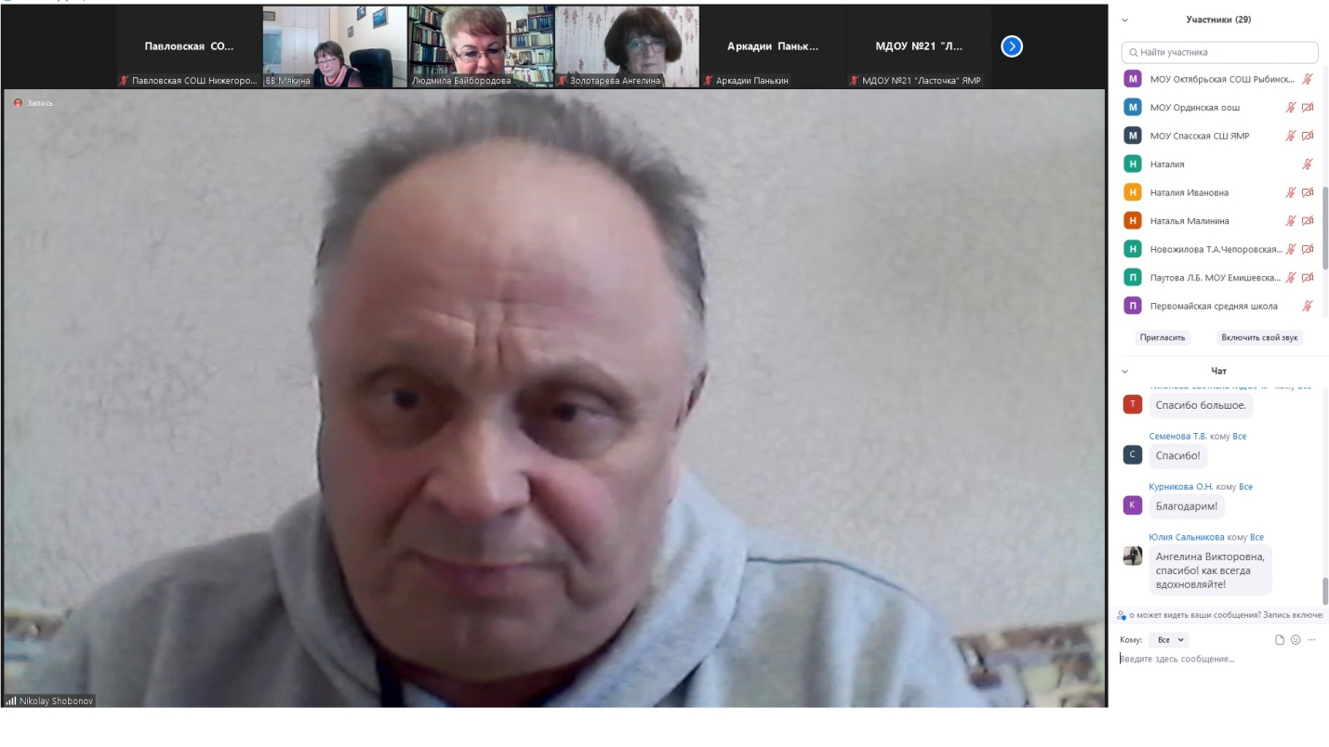
Контакты организаторов мероприятия: (4852) 30-56-91 ncraoyar@mail.ru, заместитель руководителя НЦ РАО на базе ЯГПУ Сальникова Юлия Николаевна

